**北 京 林 业 大 学**

**20 学年—20 学年第 一 学期 传感器技术 实验报告**

实验题目： 物联网实验箱(传感器部分)

专业名称：物联网，计算机，网工，数媒，信息等

任课教师： 柏荣刚 实验学时： 2

姓 名： 连月菡 学 号： 181002222

姓 名： 张译丹 学 号： 181002224

实验目的：

熟悉物联网试验箱的使用，通过IAR工具烧写实验代码。利用串口软件接受传感器消息，熟悉各个传感器的应用。

实验内容：

* 阅读UP-CUP IOT-6410-II系统ZIGBEE模块硬件部分文档，熟悉ZIGBEE硬件接口。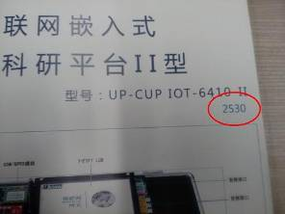

注意必须是新版2530的手册和实验箱



* 使用IAR开发环境设计程序，利用CC2530的IO中断来检测各种传感器的状态。

## 实验环境

* 硬件：UP-CUP IOT-6410-II型嵌入式物联网综合试验系统，配套各种传感器，PC机
* 软件：IAR Embedded Workbench for MCS-51
* “物联网II综合实验系统实验指导书V1.2.pdf”

## 实验内容

* 进入Vmware 分区
* 2430箱子不能用，只能用2530的箱子，2人用1个。
* 2530箱子，上面标签是黑色笔写的，16号以上。（22号可能有故障，慎用）

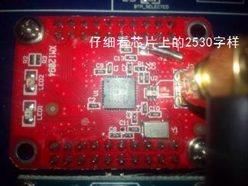

芯片上的字母不清楚，需要用闪光灯照着看

箱子上底部ZigBee模块上的芯片是2530

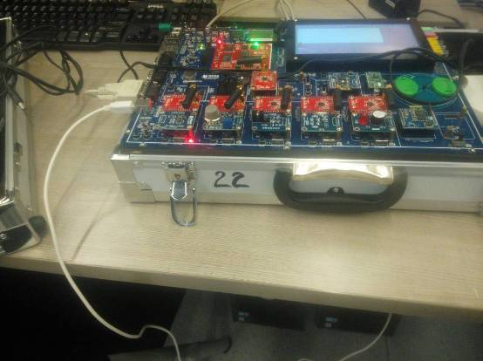

插线方法

* 串口用下面第一个，靠近方口USB的。
* 方口USB线用实验室电脑上自带的即可，不必用实验箱里的。
* 插入方形usb口后，windows系统自动加载驱动，提示安装成功。
* 在设备管理器中，SmartRF04EB一定要识别，无黄色警告，否则换台电脑试试。如下图
* 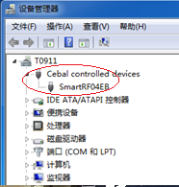
* 串口软件解压AccessPort或者安装xshell
* 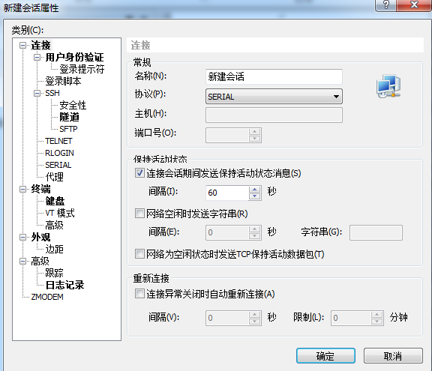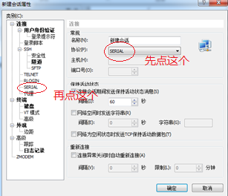
* 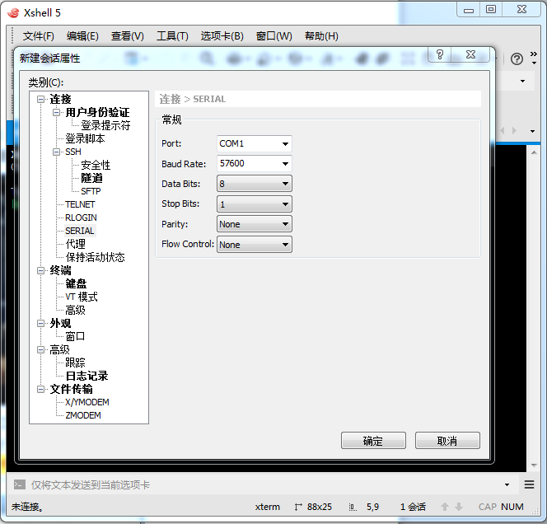
* 串口配置：优先尝试com1，参数：波特率57600，8，无奇偶，无数据流
* 用串口线附近的片选按钮，选择下载程序到哪个传感器，黄色灯亮表示下载到当前传感器，在同一个时间，只能有一个传感器的黄色灯被打开。
* 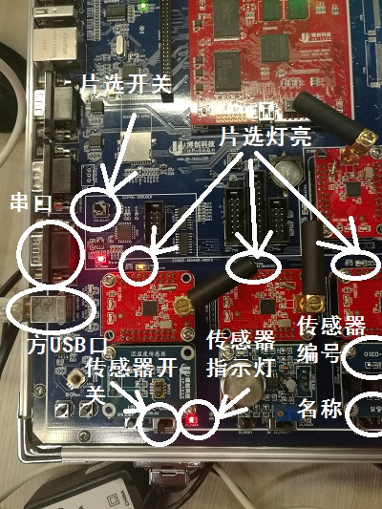
* 传感器底下有一个“传感器开关”和一个红色的指示灯，向传感器下载程序前，需要打开这个开关，灯开-红色。
* 程序源代码在“博创试验箱源代码Sensor.rar”中，
* 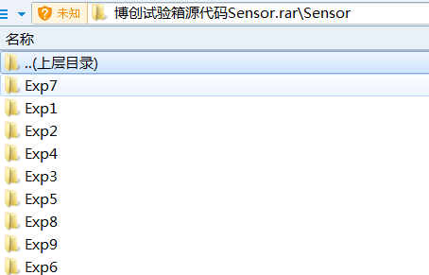
* 那么如何知道代码和开发板上模块的对应关系呢？
* 例如： Exp6代码，对应，左下角第一个传感器，温湿度传感器。
* 方法：源代码与实验手册“物联网II综合实验系统实验指导书V1.2.pdf”的章顺序一致，也就找到了程序的传感器类型。
* 然后去开发板上查看传感器的型号和名称，白色字写在蓝色小板上，
* 例如：实验手册的目录第6章，是温湿度传感器，在开发板上找到，在左下角第一个，传感器的型号是UP-magic-0305。
* 
* 有一些开发板上，没有从传感器名称，只有型号。传感器的型号与名称的对应关系，在文档“嵌入式物联网试验箱--传感器型号说明.pdf”中查询，例如，温湿度对应目录第二十节UP-magic-0305。
* 
* 打开IAR Embedded Workbench软件，导入工程，file-open-workspace-exp文件下的Exp*.eww
* 点击project-options，配置工程，按照实验手册中13页-17页配置IAR软件。
* **注意,这里一定要这么配，与手册不同(选中other)，**
* 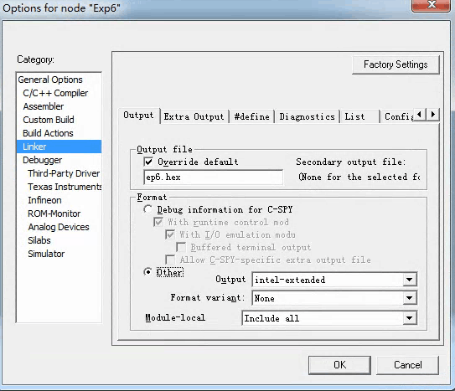
* 输出的文件ep6.hex保存在Exp6\Debug\Exe文件夹
* **注意：**
* 原来，按照实验手册的说明，IAR软件既可以把c文件编译为hex文件，又可以写入hex文件到开发板。
* 现在，机房系统升级为64为win7后，iar软件不再支持写入，只支持编译。
* 下面先编译ep*.hex文件，然后通过SmartRFProgr软件将ep*.hex文件写入开发板。
* 配置完成后，iar软件Project-rebuild all重新编译程序，生成hex文件
* 然后在Exp6\Debug\Exe文件夹找到新生成的hex文件
* **安装Setup_SmartRFProgr_1.12.6.exe软件，运行它**
* 注意，出现这个界面，并正确识别出EB ID的条件是，
* 1，ZigBee模块的选择黄色灯点亮，2，ZigBee的模块开关打开，3，方口USB数据线插上，
* 第3步需在前两步之后进行，一定要有顺序。
* 如果没有出现EBID，重新进行第3步，在1.2都满足时，把方口usb先拔下来，重新插上

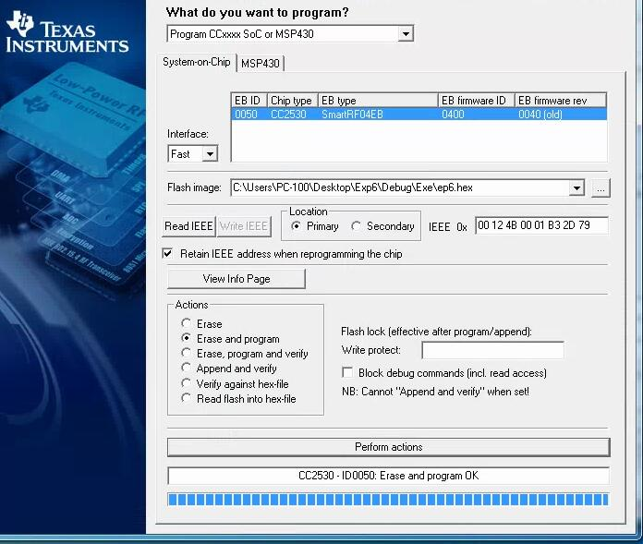

* 用SmartRFProgr软件将程序ep6.hex写入开发板的步骤

1点击Flash image右侧按钮选择ep6.hex文件

2选Location处于primary状态，点击Read IEEE按钮

3选Location处于Secondary状态，点击Write IEEE按钮

4点击Perform action按钮，写入成功

* 注意：如果提示错误

如果EB ID栏是空的，或者写入红色报警，说明没有查找到可以写入的设备，拔下方口usb线，隔5秒钟插上即可

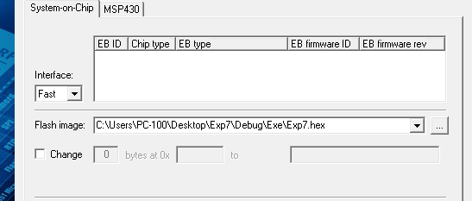

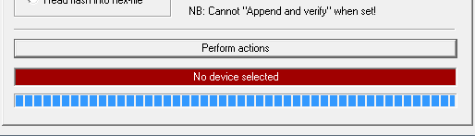

## 实验步骤

* 任选试验箱上的2-3个传感器
* 博创试验箱源代码Sensor.rar 中的文件夹实验1-9，对应手册的目录。
* 修改c程序，找到输出语句，在其中加入学号，输出后显示自己的学号。



## 实验结果：

替换下面截图，其中 学号替换为自己的学号，提交本doc文档

* Exp6：温湿度传感器（UP-Magic-0305）

手指按上去，温度输出变化

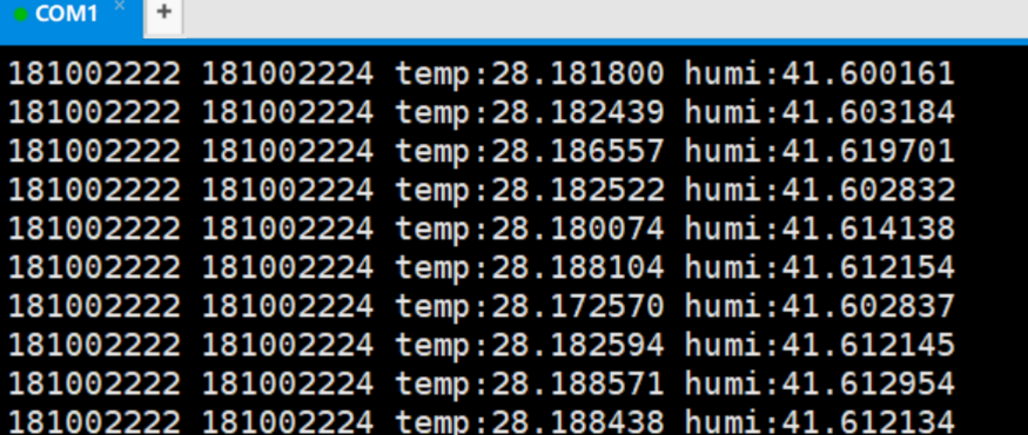

* Exp7:红外对射传感器（UP-Magic-0310）

遮挡对射传感器

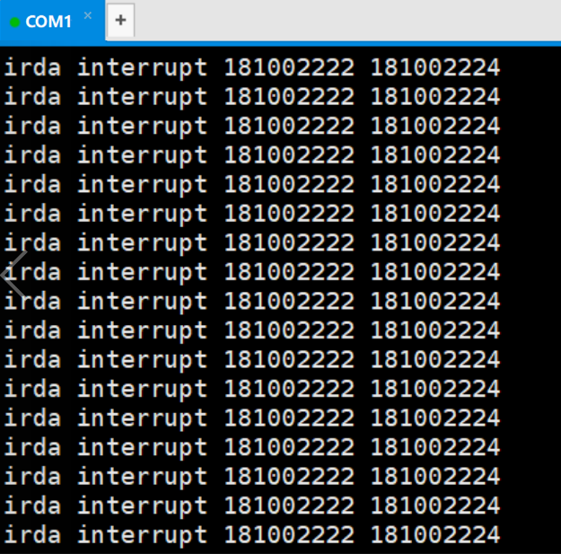

* Exp4:接近开关/红外反射传感器（UP-Magic-0307）
* 点击开关触发输出

